**Как это работает?**

Работает эта настройка очень просто, когда она включена, все неиспользуемые активности умирают. То есть после перехода из активности A в активность B, активность A уничтожается. Таким образом можно проверить насколько вписывается ваше приложение в "[activity lifecycle](https://developer.android.com/training/basics/activity-lifecycle/index.html)". Не хочется вдаваться в подробности "lifecycle", но, в двух словах, система убивает фоновую активность когда захочет. В реальности это происходит не так редко, так что не стоит этим пренебрегать. Например, вам кто-то позвонил. Во время вашего разговора система может убить активность приложения, которым вы только что пользовались.

Самый простой способ убить активность — повернуть экран. Но не все приложения поддерживают поворот экрана. Да и те, которые поддерживают, встречаются с ошибками "lifecycle" на этапе разработки, так что у них как раз проблем и не должно быть. Второй простой способ — сменить язык устройства. Ну и разумеется можно просто включить «Do not keep activities».

**Как включить?**

1. Следует включить настройки для разработчиков на устройстве. Для этого перейдите в настройки устройства, выберите «О телефоне» и нажмите на Номер сборки 7 раз.
2. В разделе «Для разработчиков» включить настройку "Не сохранять активности".

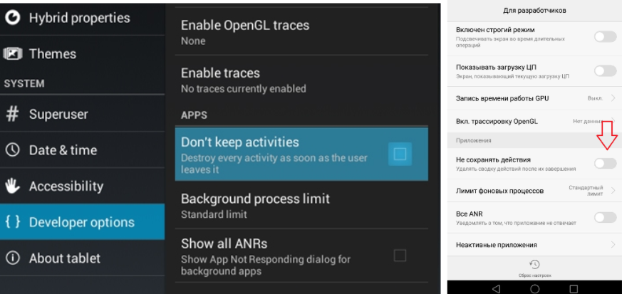

**Для чего использовать?**

Эта настройка используется для проверки ситуаций, когда, например, приложение должно быть закрыто по нехватке памяти или если очень давно не было активно. С этой опцией вам не нужно ждать когда приложение будет закрыто системой, устанавливая галочку, вы просите закрывать все сразу же, таким образом можете протестировать все возможные ситуации. Тут обычно много чего сразу вылазит, чего не видно в обычном режиме, в основном связанное с сохранением и восстановлением состояния активностей.

**Примеры дефектов:**

| **#** | **Summary** | **Description** |
| --- | --- | --- |
| **#** | **Summary** | **Description** |
| 1. | The app crashes when resuming the app after doing any activity in another app  *(Приложение аварийно завершает работу при использовании стороннего приложения)* | **Preconditions:**Do not keep activities is turned ON  **Steps:**   1. Launch the app 2. Tap Create your account 3. Hide the app 4. Open another app and do any activities in it 5. Open Karhoo   **Result:** The app crashes. |
| 2. | Prebook button is not tappable if Don't keep activities is turned on  *(Кнопка "Prebook" не кликабельна при включенной настройке "Не сохранять активности")* | **Preconditions:**Do not keep activities is turned ON  **Steps:**   1. Log in 2. Enter pickup and destination addresses 3. Tap Prebook   **Result:**Prebook button is not tappable. |
| 3. | Add payment method: entered data overlays default text when resuming the app  *(Метод оплаты: введенные данные накладываются на дефолтный текст полей)* | **Preconditions:**Do not keep activities is turned ON  **Steps:**   1. Log in 2. Tap Menu - > Payment 3. Tap FAB to add new card 4. Enter valid data 5. Hide app 6. Open the app   **Result:** Entered data overlays default text |
| 4. | Edit Profile: user is returned from Edit profile page with changed data to Profile page after resuming the app  *(Редактирование профиля:измененные данные не сохраняются после сворачивания приложения)* | **Preconditions:**Do not keep activities is turned ON  **Steps:**   1. Log in 2. Tap More menu - > Profile 3. Tap menu - > Edit Profile 4. Type any new name 5. Hide the app 6. Open the app   **Result:**User is returned to Profile page |
| 5. | Profile page: bookmark doesn't get updated when do not keep activities is turned ON  (Профиль: адреса не обновляются *при включенной настройке "Не сохранять активности"*) | **Preconditions:**Do not keep activities is turned ON  **Steps:**   1. Log in to your existing account 2. Tap Menu - > Profile 3. Tap on Home/Work bookmark 4. Enter a new address and navigate back to profile   **Result:**Bookmark didn't get updated. Old bookmark is displayed. |
| 6. | Prebook: Booking Accepted message isn't displayed when hide and open the app  *(Сообщение о принятии заказа не отображается после сворачивания приложения)* | **Preconditions:**Do not keep activities is turned ON  **Steps:**   1. Log in 2. Select any pickup and destination points 3. Tap Prebook 4. Choose any future date 5. Tap Set 6. Select any supplier and tap Request - > Booking Accepted message is displayed 7. Hide and open the app again   **Result:**Booking Accepted message isn't displayed |
| 7. | Scan Card: Card details overlap placeholders, card cannot be added  *(Сканирование карты оплаты: данные карты накладываются на поля, карточка не добавляется)* | **Preconditions:**Do not keep activities is turned ON  **Steps:**   1. Sign in 2. Go to Payments 3. Scan a card   **Result:**   1. Card details overlap placeholders 2. Button Add Card is inactive |